Das Dashboard – Allgemeines und Wichtiges
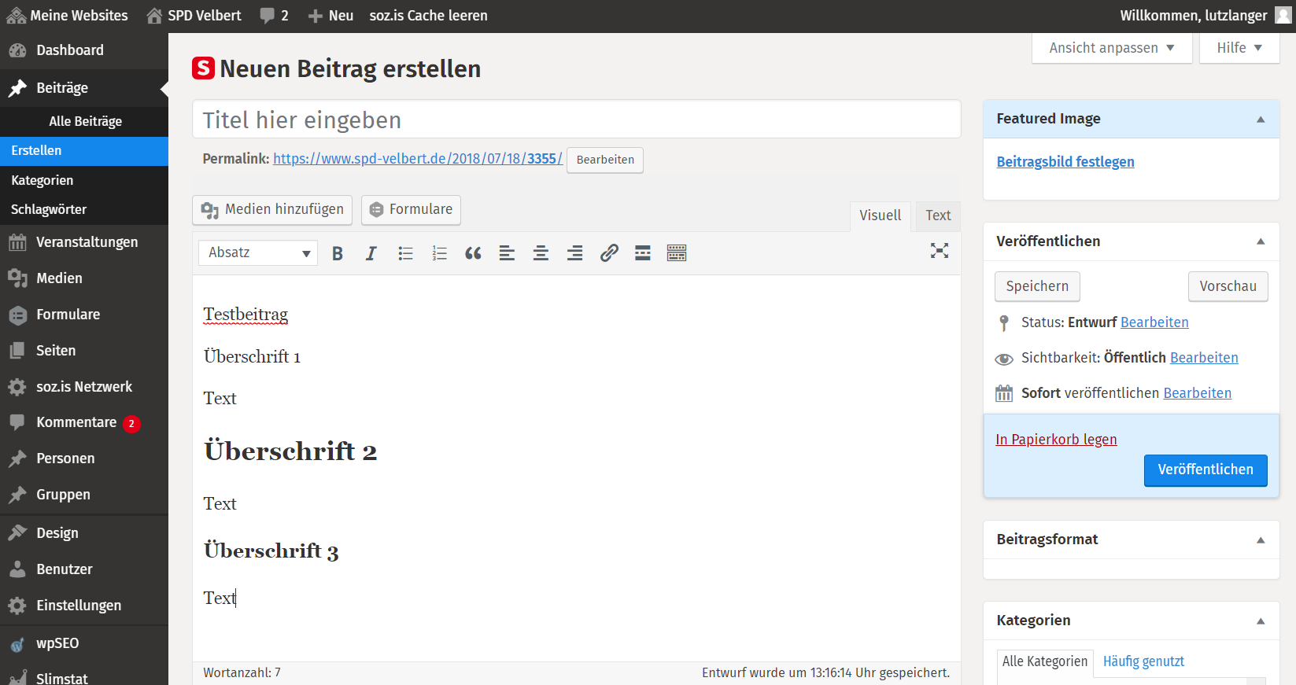
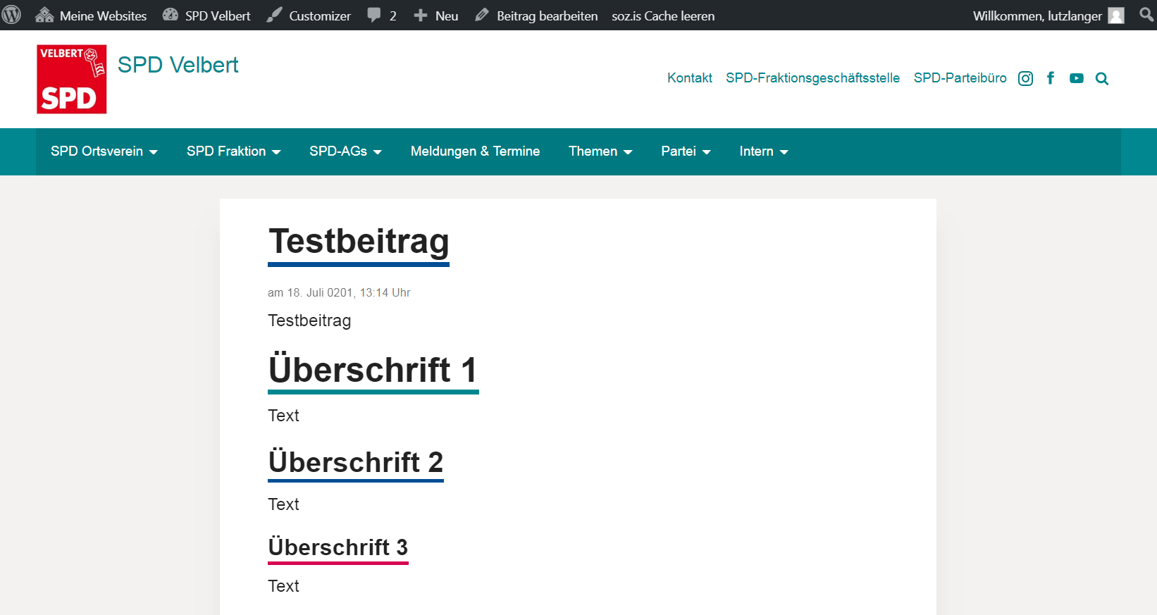
Beim Dashboard gibt es vor allem 2 verschiedene Modi. Der eine ist der Bearbeitungsmodus. Der andere der Web- bzw. Vorschaumodus.
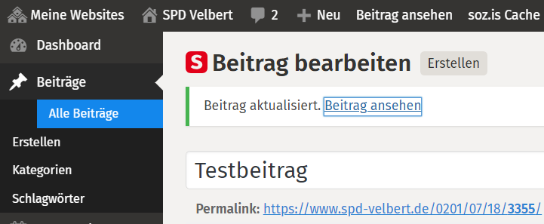
Im Bearbeitungsmodus kann man u.a. zum Vorschau-Modus wechseln, in dem man „SPD Velbert“ anklickt bzw. „Beitrag ansehen“. Umgekehrt findet man im Vorschaumodus den Hinweis „Beitrag bearbeiten“ (bzw. „Seite/Termine/ … bearbeiten“).

Dashboard-Erklärungen allgemein
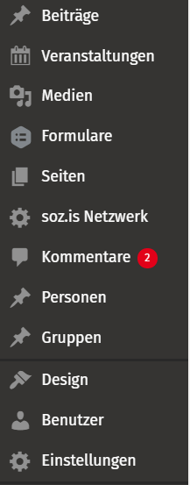
Im Dashboard links werden verschiedene „Dinge“ angezeigt. Je nach Benutzer-Rechten können hier mehr oder weniger angezeigt werden. Wichtige Dinge sind hier:
Beiträge, die wie Presseartikel auf Beitragsseiten erscheinen. Sie müssen besonderen Kategorien zugeordnet werden.
Gerade Beiträge sind für AUTOREN ein Hauptinstrument, neue Artikel zu veröffentlichen. Beiträge können an den verschiedensten Stellen (z.B. auf der „Startseite“ und z.B. bei „Themen“ auftauchen)
Veranstaltungen werden hier eingetragen und zugeordnet.
Für AUTOREN wichtig!
Medien: die hinterlegten oder hochgeladenen Bilder und Dokumente (wie PDFs) sind hier zu finden.
Für AUTOREN wichtig!
Formulare: aktuell bitte NICHT benutzen!
Seiten: Seiten sind im „echte, statische Internet-Seiten“. Im Normalfall werden Seiten eher durch ADMINISTRATOREN erstellt und verwaltet.
Personen: Hier werden Personen „erstellt“. Z.B. Ratsmitglieder, AG-Vorsitzende. Dies sollte u.U. durch ADMINISTRATOREN geschehen.
Gruppen: sind „Seiten“, wo Personen abgebildet werden, die unter „Personen“ erstellt worden sind. So sind die „Ratsmitglieder“ streng genommen eine Gruppe. Das Erstellen von Gruppen sollte durch ADMINISTRATOREN geschehen
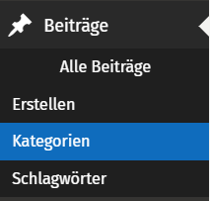
Manchmal findet man bei diversen Einträgen wie „Beiträge“ und „Veranstaltungen“ auch den Begriff „Kategorien“. Beiträge, Veranstaltungen und Co kann/muss man Kategorien zuordnen (an anderer Stelle dazu mehr). Kategorien sollten aber nur von ADMINISTRATOREN eingerichtet werden.
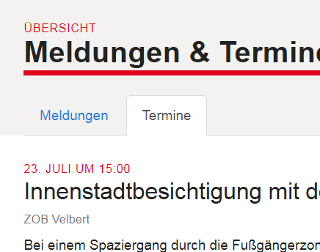
Zum Verständnis: Beiträge und Termine können auf gewissen Web-Seiten (sichtbar gemachten Kategorien) zusammen oder einzeln auftauchen.
I.d.R. werden sie chronologisch nur als Vorschau aufgelistet und können einzeln aufgerufen werden, da sie ein Datum bekommen haben (Tag der Beitragserstellung, Tag des Termins)

